Отчет Волгодонского территориального объединения о проведении олимпиады по русскому языку.

19 апреля 2013 г. на базе государственного бюджетного образовательного учреждения среднего профессионального образования Ростовской области Волгодонского техникума металлообработки и машиностроения была проведена олимпиада профессионального мастерства в номинации «Русский язык» среди обучающихся образовательных учреждений начального и среднего профессионального образования Волгодонского территориального объединения
Цели и задачи номинации « Русский язык»:
-выявить наиболее образованных, одаренных обучающихся, обладающих творческими способностями, ценящих и любящих родной язык, способных к индивидуальному соревнованию.
-произвести отбор наиболее подготовленных обучающихся для участия в областной Олимпиаде профессионального мастерства в номинации « Русский язык» среди обучающихся образовательных учреждений начального и среднего профессионального образования Ростовской области.
К участию в зональном этапе олимпиады по русскому языку были допущены 13 участников из 13 образовательных учреждений начального и среднего профессионального образования.
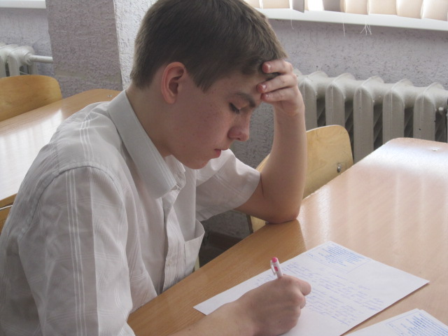
Олимпиадные задания были составлены в соответствии с утвержденными Министерством образования и науки Российской Федерации стандартами среднего (полного) общего образования и учебными программами, разработанными на их основе. Они охватывали все разделы курса русского языка: фонетику, орфоэпию, лексику, фразеологию, графику, морфемику, словообразование, морфологию, синтаксис, а также орфографию и пунктуацию. Задания состояли из трех видов: тестирование, решение лингвистической задачи, эссе и публичное выступление.

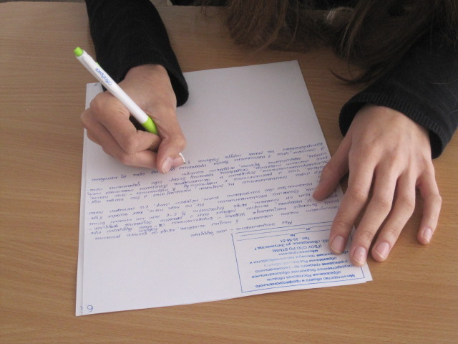

Выполнение тестового задания позволило выявить уровень знаний студентов, связанных с пониманием конкретных фактов языка.
Для решения лингвистических задач не надо знать язык, которому они посвящены: все необходимые данные есть в условии. К ним надо прибавить только знание родного языка и логическое мышление.
Завершающий этап олимпиады - выполнение эссе на тему: «Моя специальность-мое будущее». Такое эссе - это изложение в свободной форме мыслей по поводу важности и востребованности выбранной профессии, целей и смысла карьеры для будущего выпускника. Свободная форма позволила студентам в полной мере продемонстрировать творческие способности, нестандартность и гибкость мышления, навыки письменной коммуникации и самопрезентации.

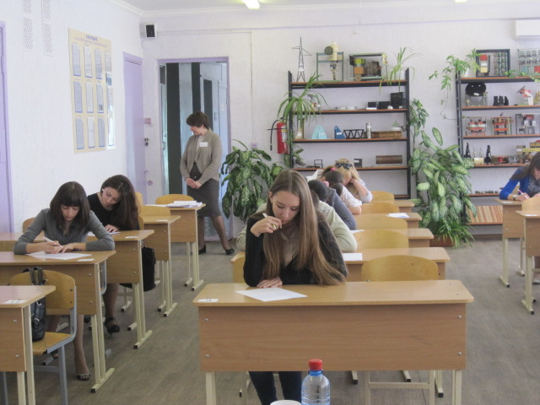

Победителями олимпиады профессионального мастерства в номинации «Русский язык» среди обучающихся образовательных учреждений начального и среднего профессионального образования Волгодонского территориального объединения стали:
- Сипливая Елена Вячеславовна, ГБОУ СПО РО «Волгодонский педагогический колледж» -Диплом I степени.
- Шпехт Дарья Олеговна, ГБОУ СПО РО «Сальский индустриальный техникум» -Диплом II степени.
- Карапетян Лусине Арсеновна, ГБОУ НПО РО ПЛ № 72 -Диплом III степени.
- Коржовина Александра Викторовна , ГБОУ СПО РО «Волгодонский медицинский колледж» - Диплом III степени.

